**Armand Ravé**

**Jonathan Rougier**

**Alexandre Claveau**

Projet C2i

Licence ACSID

**US333G**

**Conduite et Gestion de Projet**



# Taskboard du projet

## Sprint 1 : 25 janvier 2022

## Sprint 2 : 3 février 2022

## Sprint 3 : 3 mars 2022

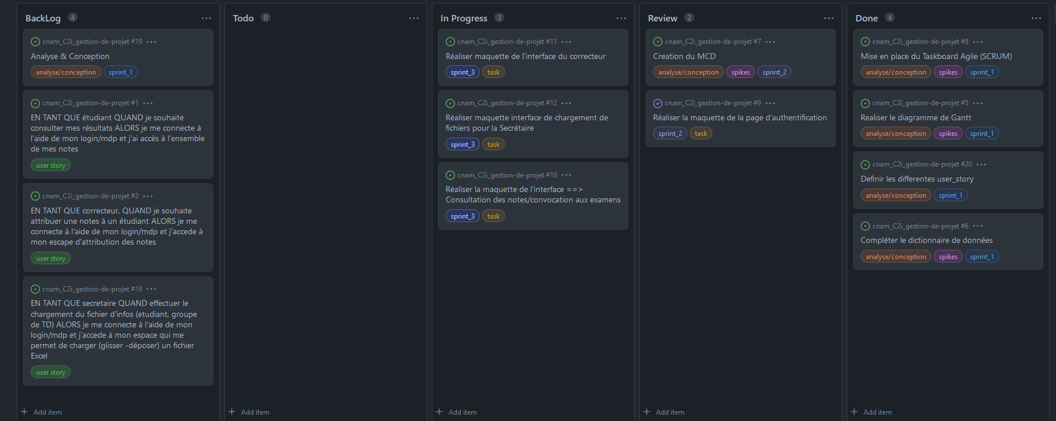

# Conception du MCD

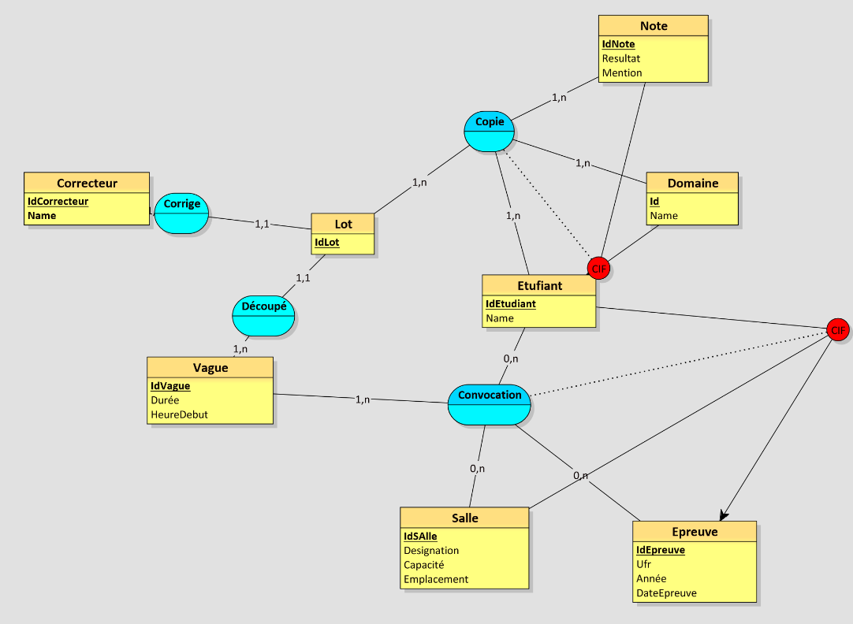

# MLD à partir du MCD

# Une image contenant texte Description générée automatiquementUne image contenant texte, écran, capture d’écran Description générée automatiquementScript SQL

# Maquette de l’application

## Page d’authentification

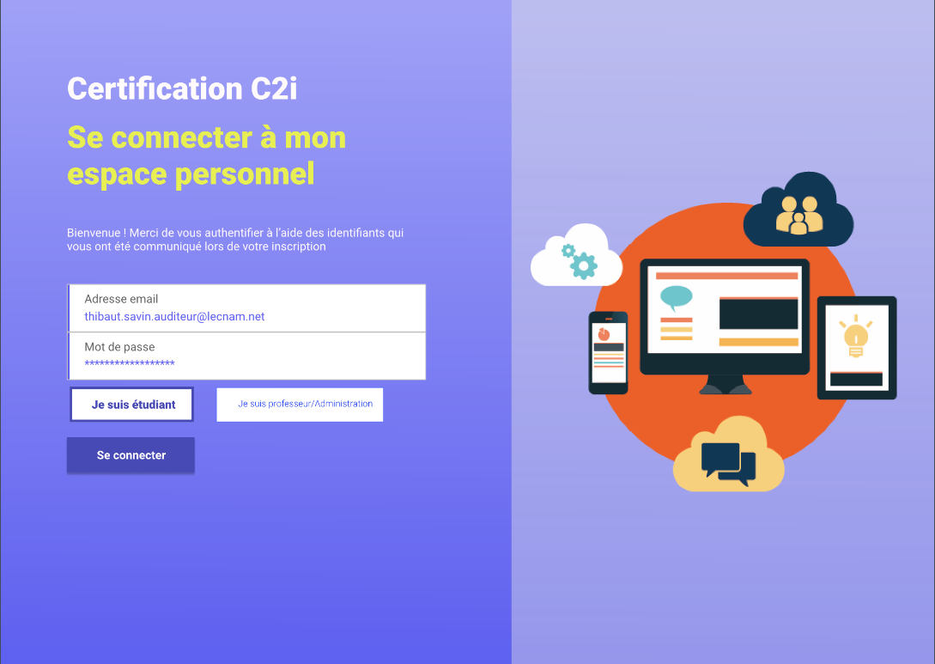

## Dashboard de l’étudiant

## Dashboard « Correcteur »

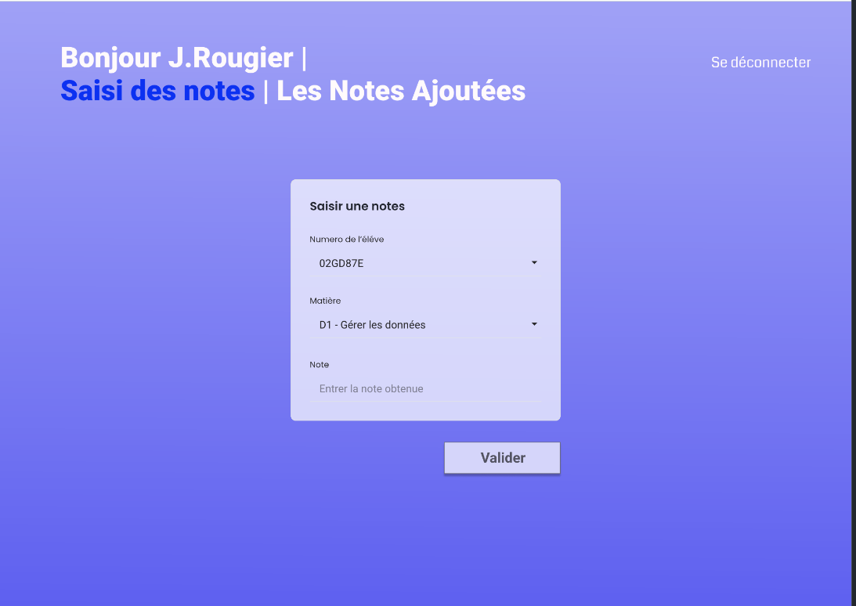

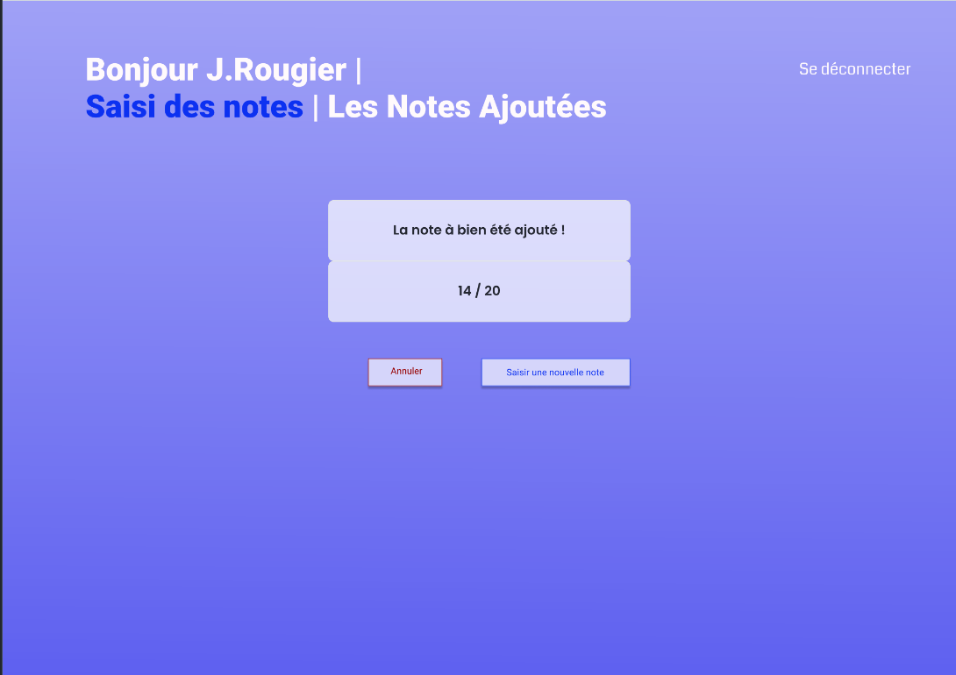

## Dashboard « Secrétaire »

